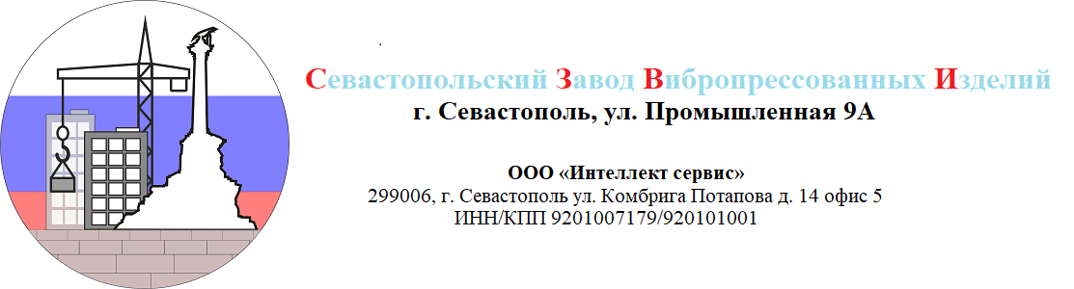  
  
15.10.2017

Цены на продукцию. ООО «Интеллект сервис»  
 +79788272152  
 [S2701450@gmail.com](https://vk.com/write?email=S2701450@gmail.com)

|  |  |  |  |
| --- | --- | --- | --- |
| № п/п | Наименование продукции | Ед.изм | Цена.(с НДС) |
| 1 | Бортовой камень БР 100.30.18 | Шт. | 530 |
| 2 | Бортовой камень БР 100.30.15 | Шт. | 450 |
| 3 | Бортовой камень БР 100.20.8. | Шт. | 250 |
| 4 | Плитка тротуарная 200х100х60 | м.кв | 480 |
| 5 | Камень стеновой  120х188хх390 | Шт. | 35 |
| 6 | Камень стеновой  120х190хх390 | Шт. | 30 |

*цены розничные, доставка в цену не включена.

Утверждаю управляющий ООО «Интеллект сервис» Мироновский В.А.